Slavnosti květů 2007

pořádají Mikroregion Chelčicko - Lhenický - svazek obcí,
ve spolupráci s Místní akční skupinou „Rozkvět zahrady Jižních Čech“
občanským sdružením „Mája –Tvořivé Chelčice“
Unií ovocnářů Jižních a Západních Čech a fi.Zemcheba s.r.o. Chelčice.

Dovolte nám pozvat Vás na naši slavnost květů, jako základu budoucí úrody. Chceme se s Vámi podělit o krásu kvetoucích stromů ovocnářského kraje, krásu zdejší krajiny a v neposlední řadě si s Vámi připomenout historii, historické památky našeho kraje, ale i průkopníky pěstování ovoce na jihu Čech.


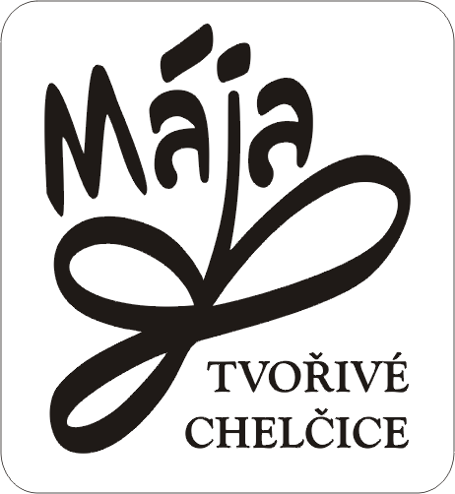




Slavnosti květů budou probíhat ve dnech 12. a 13. května 2007
pod patronací Chelčicko-Lhenického svazku obcí.

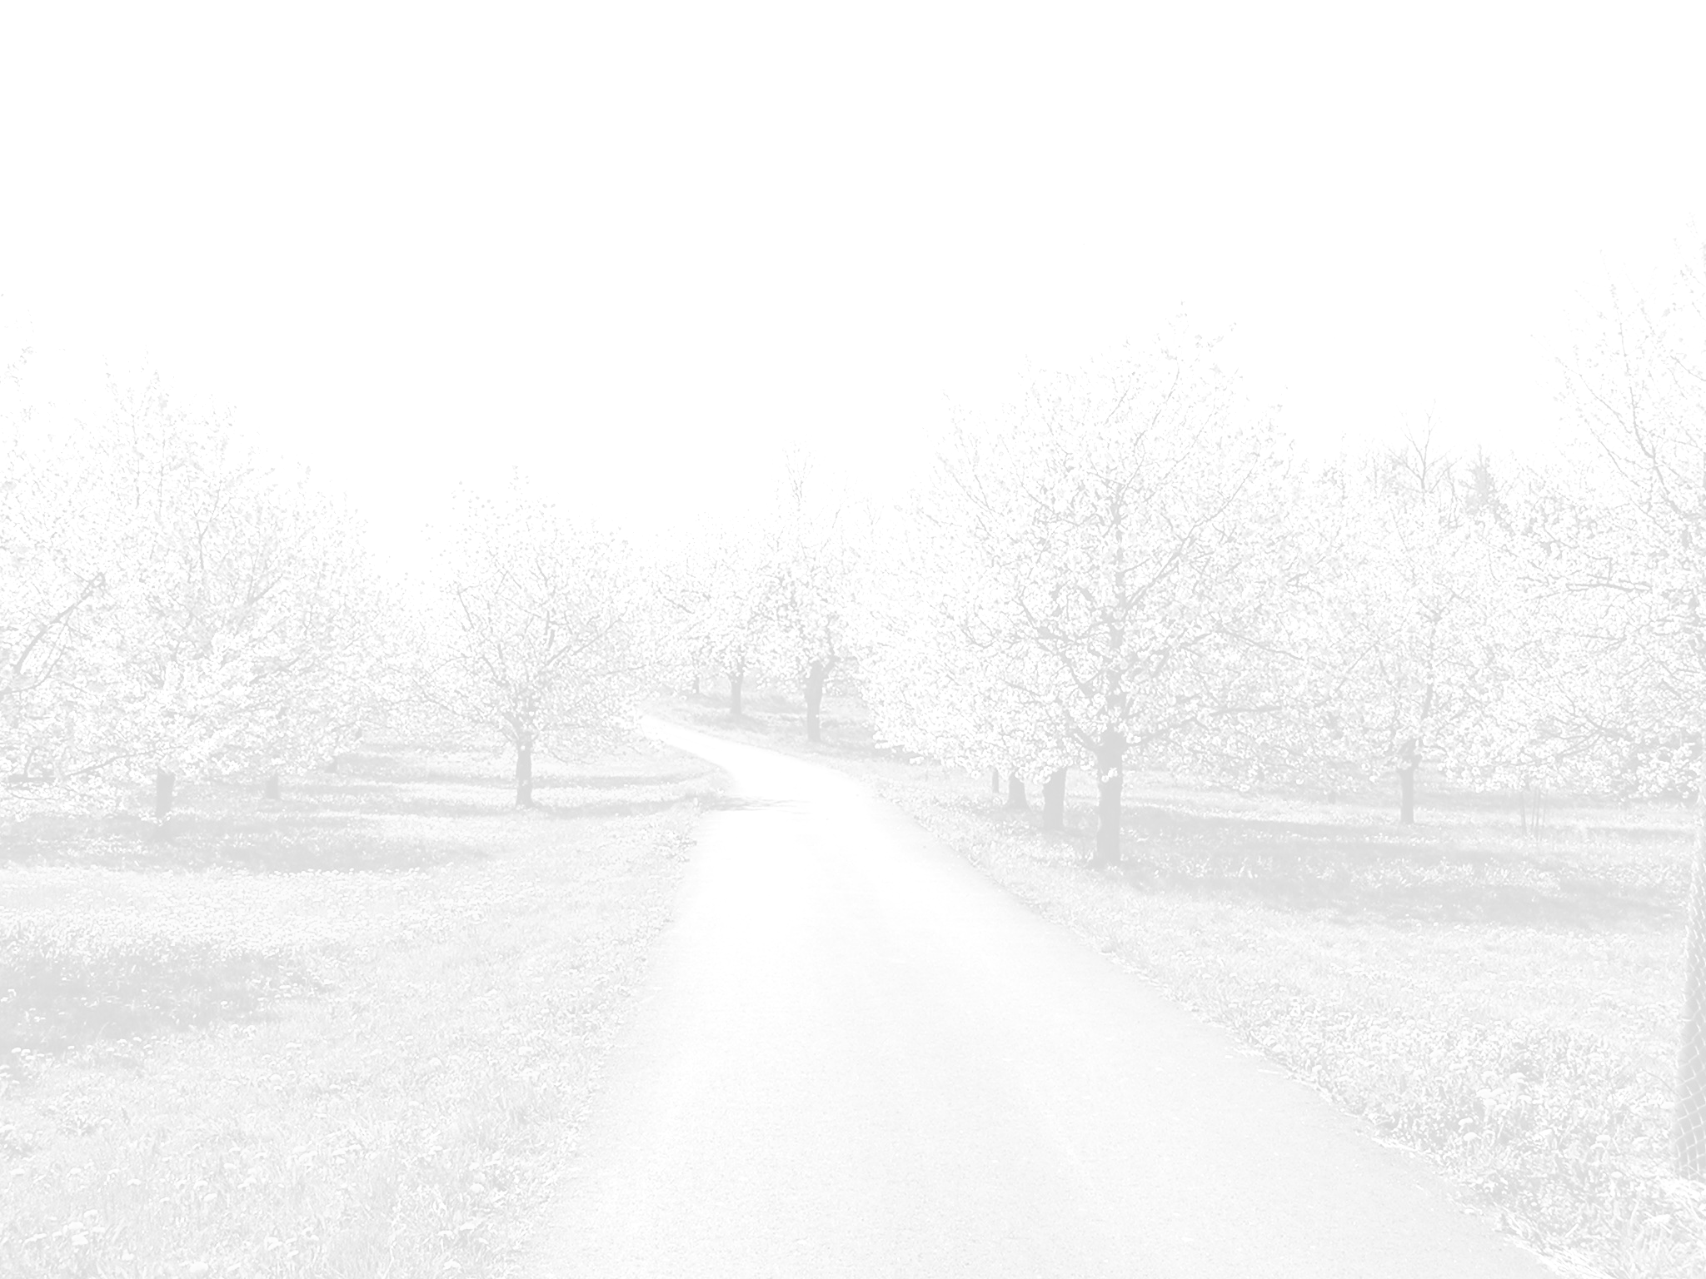
Hlavní organizovaná část oslavy bude probíhat v sobotu 12. května 2007,
a to tímto programem:

- jízda na kolech kvetoucími sady
- pěší pochod kvetoucími sady

Výchozí místa :

- fotbalové hřiště před Obecním úřadem v Chelčicích – v 9 hodin
DĚTSKÝ DIVADELNÍ SOUBOR „CHELČICKÉ ŠTĚSTÍ“ SE ZDE PŘEDSTAVÍ S PANTOMIMOU „CHELČICKÝ SADAŘ“.
- další zájemci se mohou připojit kdekoli na trase, případně i samostatně projíždět trasou

Trasy pro pěší :

- Chelčice, Truskovice, Lomec, Libějovice, Chelčice
- Lhenice, Mičovice, Ratiborova Lhota, Třebanice, Hradce, Lhenice
- Lhenice, Třešňový Újezd, Vodice, Lhenice

Trasy pro cyklisty:

- Chelčice, Truskovice, Lomec, Krtely, Setuň, Kratochvíle, Žitná, Třebanice, Ratiborova Lhota, Mičovice, Lhenice, Hrbov, Netolice, Krtely, Truskovice, Chelčice

Informace pro účastníky:

- Celou trasu jízdy cyklistů bude doprovázet zabezpečovací vozidlo s občerstvením, připravené pomoci při poruchách a v případě zranění provést základní ošetření.
- V místech jednotlivých zastávek je po celé trase zajištěna možnost občerstvení a ochutnávky místních produktů
- Ve výchozích místech budou připravena informační centra s brožurkami kulturních památek mikroregionu a mapkami celé této oblasti.
- Tato informační centra budou v provozu (Obecní Sportbar v Chelčicích, ve Lhenicích u Obecního úřadu) dne 12. května 2007 od 8,30 hod do 11,30 hod.
- V obcích Lhenice a Chelčice je možnost ubytování:
Chelčice – ubytovna – kontaktní osoba – pí. Jana Babická (tel. 383 382 236).
Lhenice - ubytovna – kontaktní osoba – p. Grywacz (tel. 388 321 180).

POZVÁNÍ NA VEČERNÍ VESELICI KVĚTŮ

Srdečně zveme všechny účastníky večer do jídelny ZD Chelčice.
Začátek veselice je ve 20 hodin s odpočinkovou hudbou k poslechu i tanci.
Po vyčerpávajícím dni je zajištěno příjemné posezení a občerstvení po celý večer.

